**🌌 Exercise 06 — Архитектура Времени: Искусство Декомпозиции**

**🌠 Список Жизненных Потоков (12 элементов)**

1. Рассветный пробуждение (07:00) - Первый контакт с новым днём через звук будильника
2. Утренний ритуал очищения (07:15-07:45) - Водные процедуры как символ обновления
3. Энергетическая зарядка (07:45-08:15) - Движение тела для пробуждения внутренней энергии
4. Трапеза рассвета (08:15-08:45) - Приготовление и употребление первой пищи дня
5. Путь к деятельности (08:45-09:00) - Переход от личного пространства к рабочему
6. Вершина утренней продуктивности (09:00-13:00) - Период максимальной концентрации и аналитической работы
7. Полуденный перерыв (13:00-14:00) - Время восстановления и перезагрузки
8. Послеполуденная активность (14:00-18:00) - Выполнение запланированных задач
9. Вечернее возвращение (18:00-18:30) - Завершение рабочего процесса и переход к личному времени
10. Творение ужина (18:30-19:30) - Приготовление пищи и поддержание домашнего уюта
11. Время созидания (19:30-21:30) - Занятия хобби и общение с близкими
12. Подготовка к сновидениям (21:30-22:30) - Чтение и планирование следующего дня

**🎯 Цели Декомпозиции: Два Пути Познания**

**Путь 1: Гармония Труда и Отдыха**

Путешественник: Я как искатель баланса между профессиональной деятельностью и личным пространством

Жажда Путешественника: Требуется четкое разделение рабочего и личного времени для поддержания внутренней гармонии и предотвращения истощения душевных сил

Согласованность Пути:

* Цель направлена на создание ритма жизни
* Жажда фокусируется на сохранении внутренней целостности
* Путешественник стремится к устойчивому существованию в условиях современного мира

**Путь 2: Эффективность как Искусство**

Мастер: Я как создатель ценности в сфере ИТ-аналитики, стремящийся к совершенству использования времени

Стремление Мастера: Необходимо выявить скрытые возможности для увеличения продуктивности и оптимизации рабочих процессов

Согласованность Пути:

* Цель фокусируется на раскрытии потенциала времени
* Стремление направлено на преобразование времени в ценность
* Мастер как создатель видит время как материал для творчества

https://www.figma.com/design/cPjbeZHVcXjAml4eUeQ19l/Untitled?node-id=0-1&p=f&t=yShtYK2Al7orc3nr-0

**⏳ Декомпозиция Временных Потоков для Пути 1: Гармония Труда и Отдыха**

ЖИЗНЕННЫЙ ЦИКЛ: ГАРМОНИЯ (Уровень 0)

│

├── 🌅 1. УТРЕННЕЕ ПРОБУЖДЕНИЕ (Уровень 1)

│ │

│ ├── 1.1. Первый контакт с днём (07:00-07:45)

│ │ ├── 1.1.1. Рассветный пробуждение (07:00-07:15)

│ │ └── 1.1.2. Ритуал очищения (07:15-07:45)

│ │

│ └── 1.2. Подготовка к новому дню (07:45-08:45)

│ ├── 1.2.1. Энергетическая зарядка (07:45-08:15)

│ └── 1.2.2. Трапеза рассвета (08:15-08:45)

│

├── 🌞 2. ПЕРИОД АКТИВНОСТИ (Уровень 1)

│ │

│ ├── 2.1. Утренняя концентрация (09:00-13:00)

│ │ ├── 2.1.1. Аналитическая работа (09:00-11:00)

│ │ └── 2.1.2. Планирование и коммуникации (11:00-13:00)

│ │

│ ├── 2.2. Полуденный перерыв (13:00-14:00)

│ │

│ └── 2.3. Послеобеденная активность (14:00-18:00)

│ ├── 2.3.1. Выполнение задач (14:00-16:00)

│ └── 2.3.2. Завершение работы (16:00-18:00)

│

└── 🌙 3. ВЕЧЕРНЕЕ УСПОКОЕНИЕ (Уровень 1)

│

├── 3.1. Переход к личному времени (18:00-19:30)

│ ├── 3.1.1. Путь домой (18:00-18:30)

│ └── 3.1.2. Творение ужина (18:30-19:30)

│

└── 3.2. Время созидания и покоя (19:30-22:30)

├── 3.2.1. Занятия и общение (19:30-21:30)

└── 3.2.2. Подготовка к сновидениям (21:30-22:30)

Критерий разбиения для Уровня 1: Фазы солнечного цикла и их влияние на внутреннее состояние Критерий разбиения для Уровня 2: Тип активности в рамках фазы Критерий разбиения для Уровня 3: Конкретные действия и их временные интервалы

**🌊 Декомпозиция Потоков Сознания для Пути 2: Эффективность как Искусство**

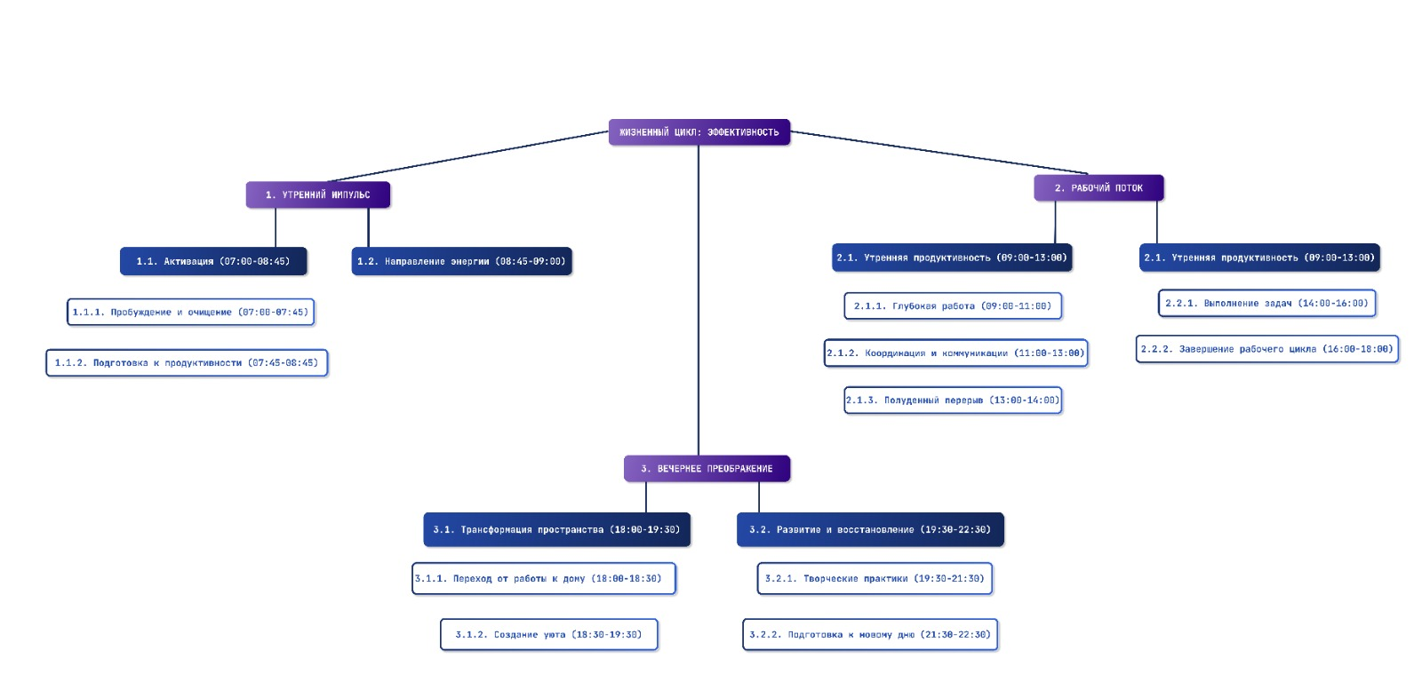ЖИЗНЕННЫЙ ЦИКЛ: ЭФФЕКТИВНОСТЬ (Уровень 0)

│

├── 💫 1. УТРЕННИЙ ИМПУЛЬС (Уровень 1)

│ │

│ ├── 1.1. Активация (07:00-08:45)

│ │ ├── 1.1.1. Пробуждение и очищение (07:00-07:45)

│ │ └── 1.1.2. Подготовка к продуктивности (07:45-08:45)

│ │

│ └── 1.2. Направление энергии (08:45-09:00)

│

├── 🔥 2. РАБОЧИЙ ПОТОК (Уровень 1)

│ │

│ ├── 2.1. Утренняя продуктивность (09:00-13:00)

│ │ ├── 2.1.1. Глубокая работа (09:00-11:00)

│ │ ├── 2.1.2. Координация и коммуникации (11:00-13:00)

│ │ └── 2.1.3. Полуденный перерыв (13:00-14:00)

│ │

│ └── 2.2. Вечерняя продуктивность (14:00-18:00)

│ ├── 2.2.1. Выполнение задач (14:00-16:00)

│ └── 2.2.2. Завершение рабочего цикла (16:00-18:00)

│

└── 🌌 3. ВЕЧЕРНЕЕ ПРЕОБРАЖЕНИЕ (Уровень 1)

│

├── 3.1. Трансформация пространства (18:00-19:30)

│ ├── 3.1.1. Переход от работы к дому (18:00-18:30)

│ └── 3.1.2. Создание уюта (18:30-19:30)

│

└── 3.2. Развитие и восстановление (19:30-22:30)

├── 3.2.1. Творческие практики (19:30-21:30)

└── 3.2.2. Подготовка к новому дню (21:30-22:30)

Критерий разбиения для Уровня 1: Уровень энергии и концентрации Критерий разбиения для Уровня 2: Типы деятельности Критерий разбиения для Уровня 3: Конкретные действия и временные интервалы

**🌈 Проверка Согласованности Декомпозиции**

**1. Принцип Иерархического Построения**

✅ Соблюдено

Обе декомпозиции построены по принципу "от целого к частям":

* Уровень 0: Общий жизненный цикл
* Уровень 1: Основные фазы дня
* Уровень 2: Подфазы и категории деятельности
* Уровень 3: Конкретные действия

Каждый элемент нижнего уровня полностью принадлежит элементу верхнего уровня, создавая непрерывную цепь активностей без разрывов.

**2. Принцип Единства Критерия**

✅ Соблюдено

Для каждой декомпозиции на каждом уровне используется только один критерий разбиения:

* Для первой декомпозиции:
  + Уровень 1: Фазы солнечного цикла
  + Уровень 2: Тип активности
  + Уровень 3: Конкретные действия
* Для второй декомпозиции:
  + Уровень 1: Уровень энергии и концентрации
  + Уровень 2: Категории деятельности
  + Уровень 3: Временные интервалы

На каждом уровне все элементы отвечают на один и тот же вопрос и выделены по единому критерию.

**3. Принцип Целостности**

✅ Соблюдено

Полнота:

* Все 12 жизненных потоков включены в обе декомпозиции
* Нет пропущенных временных интервалов
* Общий временной цикл (07:00-22:30) полностью покрыт

Отсутствие Пересечений:

* В первой декомпозиции:
  + Утреннее пробуждение, период активности и вечернее успокоение не пересекаются
  + Подкатегории не дублируют активности
* Во второй декомпозиции:
  + Утренний импульс, рабочий поток и вечернее преображение четко разделены
  + Нет дублирования активностей между категориями